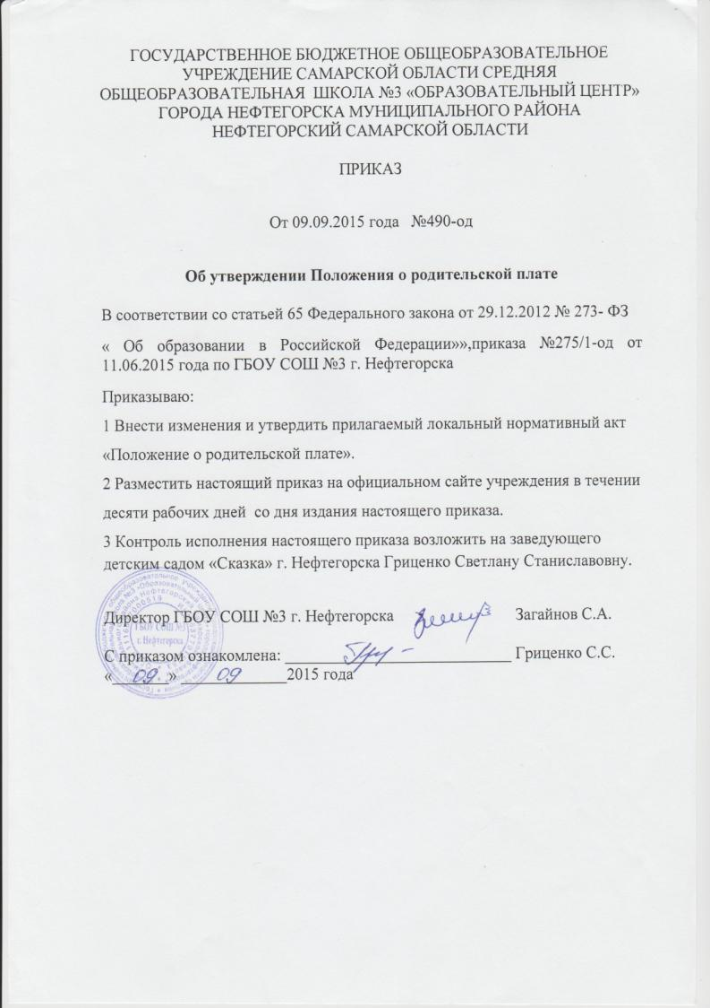

Утверждено
приказом директора ГБОУ СОШ № 3 г. Нефтегорска от 09.09.2015г №490 -од

Положение
о порядке установления и взимания родительской платы за присмотр и уход за детьми в структурном подразделении государственного бюджетного общеобразовательного учреждения Самарской области средней общеобразовательной школы № 3 «Образовательный центр» города Нефтегорска муниципального района Нефтегорский Самарской области–детский сад «Сказка» г. Нефтегорска.

Общие положения
1.1 Настоящее Положение определяет порядок установления, взимания и использования родительской платы за присмотр и уход за детьми в структурном подразделении государственного бюджетного общеобразовательного учреждения Самарской области средней общеобразовательной школы № 3 «Образовательный центр» города Нефтегорска муниципального района Нефтегорский Самарской области–детский сад «Сказка» г. Нефтегорска ( далее Детский сад «Сказка» г.Нефтегорска);
1.2 Данное Положение разработано в соответствии с Законом РФ от 29.12.2012 г. N 273-ФЗ «Об образовании в Российской Федерации», Постановлением Правительства РФ от 27.12.2007 N 926 «Об утверждении Правил направления средств (части средств) материнского (семейного капитала) на получение образования ребенком (детьми) и осуществление иных связанных с образованием ребенка (детьми) расходов», Постановлением Правительства Российской Федерации от 14 ноября 2011 г. № 931 «О внесении изменений в Правила направления средств (части средств) материнского (семейного) капитала на получение образования ребенком (детьми) и осуществление иных связанных с получением образования ребенком (детьми) расходов», Постановлением Правительства Самарской области от 26.05.2011 № 197 «О внесении изменений в постановление Правительства Самарской области от 09.02.2007 № 10 «Об утверждении порядка назначения и выплаты компенсации части родительской платы за содержание ребенка в образовательных организациях, реализующих основную общеобразовательную программу дошкольного образования», Постановлением Правительства Самарской области от 27.10.2011г. № 628 «Об установлении расходного обязательства Самарской области по финансированию расходов находящихся в ведении Самарской области государственных образовательных учреждений, реализующих основную общеобразовательную программу дошкольного образования, на содержание детей, за содержание которых в указанных учреждениях плата с родителей не взимается», Постановлением Правительства Самарской области от 30.10.2012 г. № 586
«О внесении в постановление Правительства Самарской области от 27.10.2011 № 628 «Об установлении расходного обязательства Самарской области по финансированию расходов находящихся в ведении Самарской области государственных образовательных учреждений, реализующих основную общеобразовательную программу дошкольного образования, на содержание которых в указанных учреждениях плата с родителей не взимается», Постановлением Главного государственного санитарного врача РФ от 15.05.2013 г. № 26 «Об утверждении СанПиН 2.4.1.3049-13 «Санитарно – эпидемиологические требования к устройству, содержанию и организации режима работы дошкольных образовательных организаций», иными нормативными актами, действующими на территории Российской Федерации, Уставом ГБОУ СОШ № 3 г. Нефтегорска.
1.3 Положение направлено на обеспечение экономически обоснованного распределения затрат между родителями (законными представителями) и бюджетом Детского сада «Сказка» г.Нефтегорска за присмотр и уход за детьми с учетом реализации конституционных гарантий общедоступности образования.

Порядок установления и взимания родительской платы за присмотр и уход

2.1 Родительская плата за присмотр и уход за детьми в Детском саду «Сказка» г.Нефтегорска устанавливается как ежемесячная плата на возмещение части затрат на обеспечение комплекса мер по организации питания и хозяйственно-бытового обслуживания детей, обеспечение соблюдения ими личной гигиены и режима дня.
2.2 Размер родительской платы за присмотр и уход за детьми в Детском саду «Сказка» г.Нефтегорска исчисляется исходя из суммы фактических расходов на питание и хозяйственно-бытового обслуживания детей, обеспечение соблюдения ими личной гигиены и режима дня. В состав затрат, учитываемых для расчета родительской платы не включаются затраты на реализацию образовательной программы дошкольного образования, а также расходов на содержание недвижимого имущества детского сада.
2.3 Размер родительской платы, взимаемой с родителей (законных представителей) за присмотр и уход за детьми на одного ребенка в день устанавливается распоряжением Учредителя. Информирование родителей об изменении суммы оплаты за присмотр и уход за ребенком производится не менее чем за 10 дней.
2.4 Сумма родительской платы в месяц определяется в зависимости от дней посещения ребенком детского сада.
2.5 Родительская плата за присмотр и уход за детьми в Детском саду «Сказка» г.Нефтегорска взимается на основании договора об образовании между ГБОУ СОШ №3 г.Нефтегорска и родителями (законными представителями) ребенка, посещающего учреждение.
2.6 Договор об образовании составляется в двух экземплярах, один из которых находится в детском саду «Сказка» г.Нефтегорска ( в личном деле ребенка), другой - у родителей (законных представителей).
2.7 Начисление платы за присмотр и уход за детьми в детском саду «Сказка» г.Нефтегорска производится бухгалтерией ГБОУ СОШ №3 г.Нефтегорска в течение 5 (пяти) дней, следующего за отчетным, согласно табелю учета посещаемости детей за предыдущий месяц.
2.8 Родительская плата родителями вносится на расчетный счет учреждения не позднее 15 числа расчетного месяца.
2.9 Плата с родителей взимается во всех случаях, за исключением следующих случаев отсутствия ребенка в детском саду:
- по болезни ребенка;
- по причине карантина;
- отсутствие ребенка в Учреждении в период отпуска родителей (законных представителей) при предоставлении справки с места работы до наступления периода отпуска, по иным семейным обстоятельствам (согласно заявлению родителей (законных представителей);
- пребывание ребенка в лечебно-оздоровительных учреждениях (при наличии справки из лечебно-оздоровительного учреждения и заявления родителей);
- при закрытии детского сада (ремонт, противоаварийные работы и т.д.).

При длительном отсутствии ребенка администрация ГБОУ СОШ №3 г. Нефтегорска в целях выполнения
Государственного задания Самарской области на оказание государственных услуг физическим и юридическим лицам, может рассмотреть возможность принятия другого ребенка на этот же период, заключив договор с родителями ребенка.
При непосещении ребенком детского сада родителям (законным представителям) необходимо предоставить документальное подтверждение уважительных причин отсутствия.
2.10 За дни отсутствия ребенка в детском саду «Сказка» г.Нефтегорска, а также в иных необходимых случаях, бухгалтер производит перерасчет родительской платы, взимаемой с родителей (законных представителей) в месяц, в соответствии с табелями посещаемости и действующими нормативно-правовыми актами и настоящим Положением.
  - Излишне внесенная сумма родительской платы засчитывается в счет родительской платы, взимаемой на следующий месяц посещения ребенком детского сада.
2.12. Излишне внесенная сумма родительской платы выбывшего ребенка по заявлению родителей (законных представителей) и приказу руководителя ГБОУ СОШ №3 г.Нефтегорска перечисляется на их сберегательную книжку.
2.13. В случае не поступления оплаты за присмотр и уход за ребенком в указанный срок к родителям (законным представителям) применяются меры, определенные действующим законодательством и договором об образовании между родителями (законными представителями) и учреждением.
2.14 Родители (законные представители) имеют право ходатайствовать перед Учреждением в письменной форме об отсрочке платежей за содержание ребенка не более чем на 10 дней, не позднее, чем за 5 дней до установленных сроков.
2.15. В соответствии с Правилами направления средств (части средств) материнского (семейного) капитала (далее - средства) на получение образования ребенком (детьми) и осуществление иных связанных с получением образования ребенком (детьми) расходов, утвержденными постановлением Правительства Российской Федерации от 14 ноября 2011 г. № 931, предусмотрена возможность направления средств на оплату содержания ребенка в образовательном учреждении, реализующем основную общеобразовательную программу дошкольного образования. Использование средств осуществляется путем безналичного перечисления указанных средств на счет учреждения.
2.16 Ответственность за своевременную внесенную родительскую плату за присмотр и уход за детьми возлагается на родителей (законных представителей)

Порядок предоставления льгот по родительской плате за присмотр и уход

3.1 Льгота в размере 50 % от общей установленной суммы оплаты за присмотр и уход детей в Учреждении предоставляется родителям (законным представителям) имеющим трех и более детей несовершеннолетнего возраста (при предоставлении копии удостоверения или справки, выданной территориальным органом социальной защиты населения, свидетельствами о рождении детей).
3.2. За присмотр и уход детей – инвалидов, детей с ограниченными возможностями здоровья (глухие и слабослышащие, слепые и слабовидящие, дети с тяжелыми нарушениями речи, дети с нарушениями опорно-двигательного аппарата, дети умственно отсталые (с нарушением интеллекта), детей с туберкулезной интоксикацией, детей-сирот и детей, оставшихся без попечения родителей, родительская плата с родителей (законных представителей) не взимается при предъявлении документов подтверждающих льготу.
3.3 Льгота по оплате за присмотр и уход за детьми в детском саду предоставляется на основании заявления родителя (законного представителя). К заявлению родитель (законный представитель) прилагает документы, подтверждающие наличие у семьи права на льготу.
3.4 Начисление льготы по присмотру и уходу за ребенком в производится с даты подачи документа, подтверждающего наличие у семьи права на льготу, и заявления на ее начисление.
3.5 Право на льготу по плате за присмотр и уход подтверждается родителем (законным представителем) и сохраняется в течение одного календарного года. После прекращения оснований для предоставления льготы родители (законные представители) должны уведомить об этом учреждение в течение 14 дней. Если родители не уведомили в указанные сроки, Учреждение вправе сделать перерасчет родительской платы со дня изменения обстоятельств, повлекших отмену льгот.
3.6. При наличии у семьи права на применение нескольких льгот, льгота предоставляется только по одной категории, которая предоставляется по заявлению родителя (законного представителя) ребенка.
3.7 Родитель (законный представитель) ребенка вправе отказаться от применения установленных льгот.

Компенсация части родительской платы за присмотр и уход
4.1. В целях материальной поддержки воспитания и обучения детей, посещающих дошкольное учреждение, родителям (законным представителям) выплачивается компенсация в размере, устанавливаемом нормативными правовыми актами субъектов Российской Федерации, но не менее двадцати процентов среднего размера родительской платы за присмотр и уход за детьми в Учреждении, на первого ребенка, не менее пятидесяти процентов размера такой платы на второго ребенка, не менее семидесяти процентов размера такой платы на третьего ребенка и последующих детей. Средний размер родительской платы за присмотр и уход за детьми в Учреждении устанавливается органами государственной власти субъекта Российской Федерации. Право на получение компенсации имеет один из родителей (законных представителей), внесших родительскую плату за присмотр и уход за детьми в Учреждении.
4.2 Порядок обращения за компенсацией, а также порядок ее выплаты устанавливаются органами государственной власти субъектов Российской Федерации.
4.3 Финансирование расходов, связанных с предоставлением компенсации, является расходным обязательством субъектов Российской Федерации.

Расходование и учет родительской платы за присмотр и уход

5.1 Денежные средства, получаемые за присмотр и уход за детьми в Учреждении в виде родительской платы, в полном объеме учитываются в плане финансово-хозяйственной деятельности Учреждения.
5.2 Учет средств родительской платы возлагается на бухгалтерию и ведется в соответствии с установленным порядком ведения бухгалтерского учета .
5.3. В перечень затрат за присмотр и уход за ребенком в Детском саду «Сказка» г.Нефтегорска при установлении родительской платы включаются:
расходы на приобретение продуктов питания,
 расходы на хозяйственно – бытовое обслуживание детей,
расходы, связанные с приобретением расходных материалов, используемых для обеспечения соблюдения детьми режима и личной гигиены в детском саду.
5.4 Расходование средств родительской платы на иные цели, кроме указанных в п. 5.3 не допускается.

- Контроль поступления и расходования родительской платы за присмотр и уход
  - Контроль правильного и своевременного внесения родителями (законными представителями) родительской платы, осуществляет заведующий структурным подразделением
  - Контроль целевого расходования денежных средств, поступивших в качестве родительской платы, осуществляет директор ГБОУ СОШ №3 г.Нефтегорска.

